Fecha: 18 de septiembre de 2013

Boletín de prensa Nº 831

MINISTRO DE VIVIENDA RECONOCIÓ TRABAJO Y GESTIÓN DEL ALCALDE DE PASTO

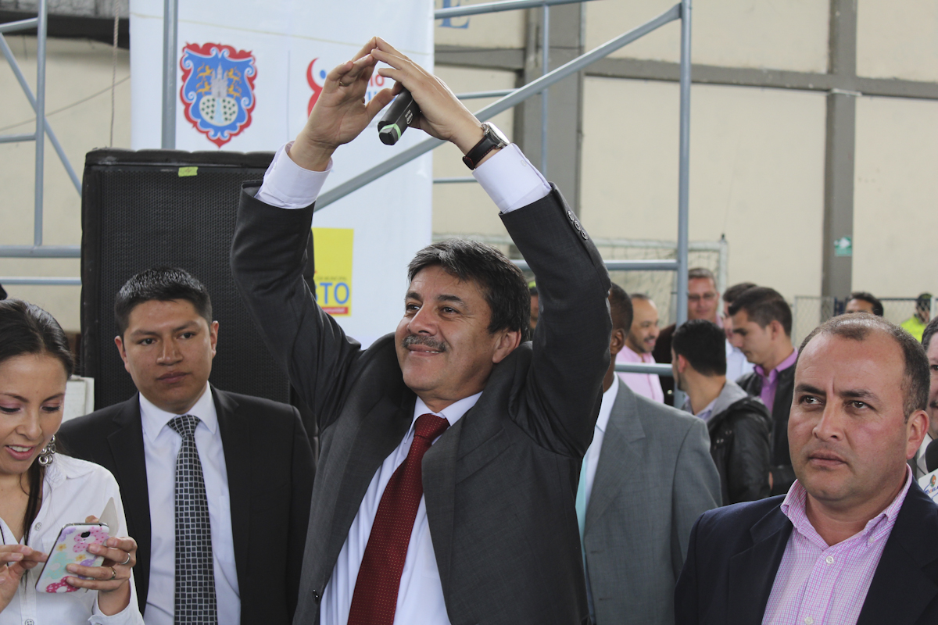

El Ministro de Vivienda, Ciudad y Territorio, Luis Felipe Henao, resaltó la buena gestión y el compromiso del Alcalde, Harold Guerrero López, a quien lo consideró como un socio para lograr el cambio social y cultural, primero con los proyectos de viviendas gratuitas que benefician a 1.914 familias de población en situación de desplazamiento y vulnerabilidad y segundo, la inversión en programas de acueducto y alcantarillado que permiten mejorar el sistema en toda la ciudad.

El alto funcionario indicó que mientras en Pasto se ejecutan 1.914 viviendas, en otras ciudades como el caso de Armenia con un promedio similar de número de habitantes, solo pudieron construirse 180 y reconoció el desempeño de Guerrero López para conseguir el número importante de viviendas gratuitas para esta ciudad, adicional a 2.000 nuevos cupos de vivienda de interés prioritario que le asignó el Gobierno Nacional, que beneficiará a familias con salarios entre uno, dos y tres salarios mínimos. “Armenia tiene 180 viviendas, Pereira, 1.000; Manizales, 1.000 y Pasto, 1.914, ahí se refleja el trabajo y la gestión del Alcalde”, puntualizó el Ministro.

MINVIVIENDA ANUNCIA NUEVOS APOYOS PARA EL MUNICIPIO DE PASTO

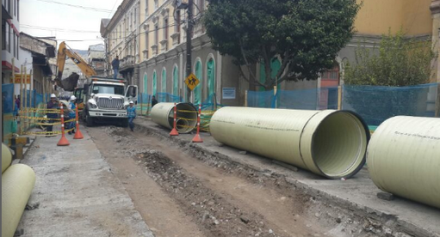

El Ministro de Vivienda, Ciudad y Territorio, Luis Felipe Henao Cardona anunció nuevos apoyos para la capital de Nariño como el alcantarillado para uno de los accesos a la ciudad que tiene un costo aproximado a los 18 mil millones de pesos, en el sector de Aranda y el fortalecimiento al Plan Maestro de Alcantarillado. Al mismo tiempo el Ministro manifestó que se ampliará el número de cupos para Vivienda de Interés Prioritario y aseguró que las puertas del Ministerio siguen abiertas para respaldar otros proyectos en beneficio de los pastusos.

En respuesta, el Alcalde Guerrero López agradeció la buena voluntad del Ministro y recalcó que continuará tocando las puertas del Gobierno Nacional para mejorar las condiciones de vida de los habitantes del Municipio.

ENTREGAR UNA VIVIENDA A UNA FAMILIA, ES PERMITIRLE TENER UNA VIDA DIGNA Y SEGURA: ALCALDE DE PASTO

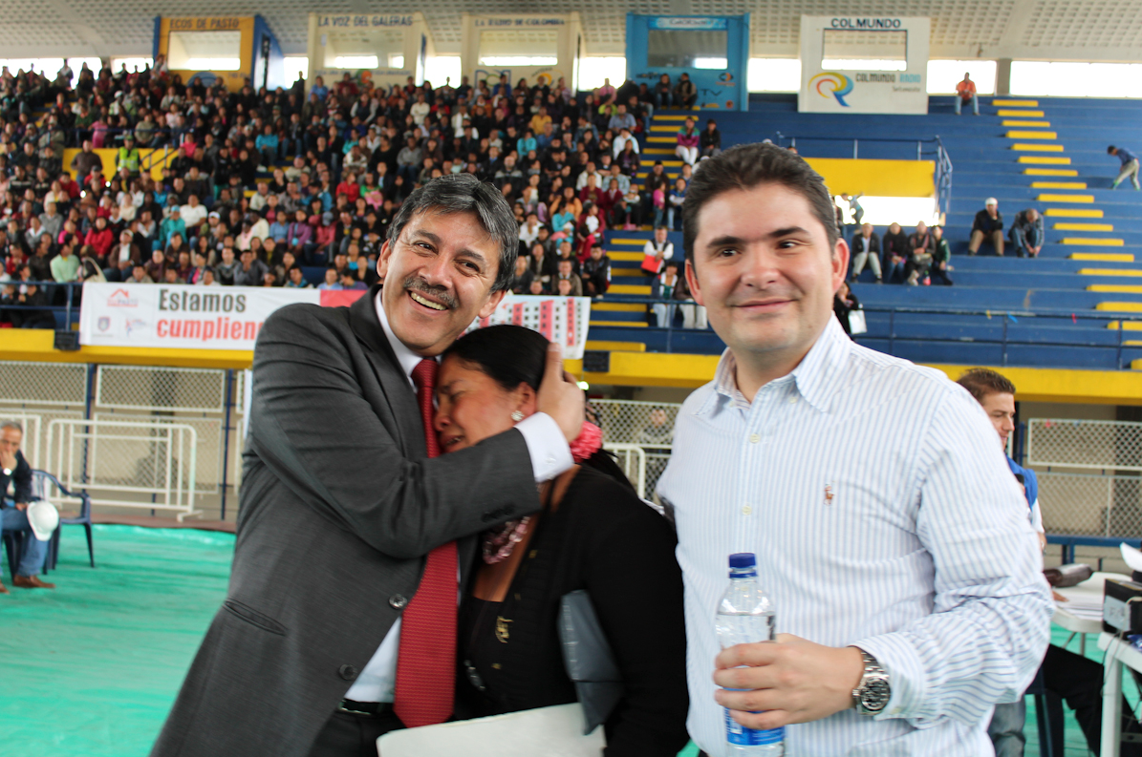

Como un propósito para erradicar de raíz la extrema pobreza, calificó el Alcalde, Harold Guerrero López el apoyo que el Gobierno Nacional ha venido entregando a Pasto a través del Ministerio de Vivienda, Ciudad y Territorio. “Entregar una vivienda a una familia, es permitirles tener un futuro, una vida digna y segura, donde podrán sacar adelante con amor a sus hijos, verlos crecer y poder envejecer con la seguridad de tener un techo propio”, dijo el mandatario local, durante la apertura del primer sorteo de 778 viviendas gratuitas.

Guerrero López indicó que con serias dificultades en los últimos años, Pasto presentaba un panorama marcado por un déficit cuantitativo de vivienda de más de 12.000 unidades, así como un déficit cualitativo de más de 14.000 unidades. Pero, que desde el momento en que el ex ministro, Germán Vargas Lleras convocará a todos los alcaldes del país, desde Pasto se inició una tarea contra el tiempo para lograr que el Municipio con apoyo del sector constructor no se quedará por fuera del proyecto nacional, como le ocurrió a otras ciudades. Es así como fueron aprobados los tres proyectos de vivienda gratuita “San Luis, San Sebastián y Nuevo Sindagua”.
A las personas que resultaron ganadoras el mandatario local les manifestó: “para los ganadores mil felicitaciones tendrán ya su vivienda, su tarea será construir un hogar lleno de amor y valores para sus hijos, construyan un vecindario lleno de alegría y solidaridad, ayúdenme a construir una ciudad con oportunidades para todos, a aquellas personas que no lograron tener su vivienda en esta oportunidad, les digo que no desfallezcan, que el Gobierno sigue en la tarea de buscar nuevas posibilidades para generar más proyectos sociales”.

MINISTRO ASEGURÓ QUE PASTO SERA MODELO PARA EL PAÍS EN VIVIENDA GRATIS

El Ministro de Vivienda, Ciudad y Territorio, Luis Fernando Henao Cardona, comisionó al Secretario de Gobierno, Gustavo Núñez Guerrero, para que se encargue del seguimiento a las familias que fueron beneficiadas con el programa de vivienda gratis y dijo que Pasto será un ejemplo para el país, pues consideró, que estos nuevos barrios serán modelo de convivencia ciudadana.

Núñez Guerrero, manifestó que la Alcaldía de Pasto, adelantará programas sociales en dichas urbanizaciones con el fin de promover la solidaridad e integración de la comunidad e insistió que junto con las autoridades de Policía, darán todo el respaldo a las familias beneficiadas con la entrega de viviendas gratis. “Es una responsabilidad y un orgullo que el Ministro tenga en cuenta a Pasto como modelo de seguridad y convivencia ciudadana”, aseguro Núñez Guerrero, quién precisó que la comunidad también debe aportar sus propuestas para un mejor vivir en estas zonas.

Contacto: Secretario de Gobierno, Gustavo Núñez Guerrero. Celular: 3206886274

MINISTRO Y ALCALDE DE PASTO, RECORREN OBRAS

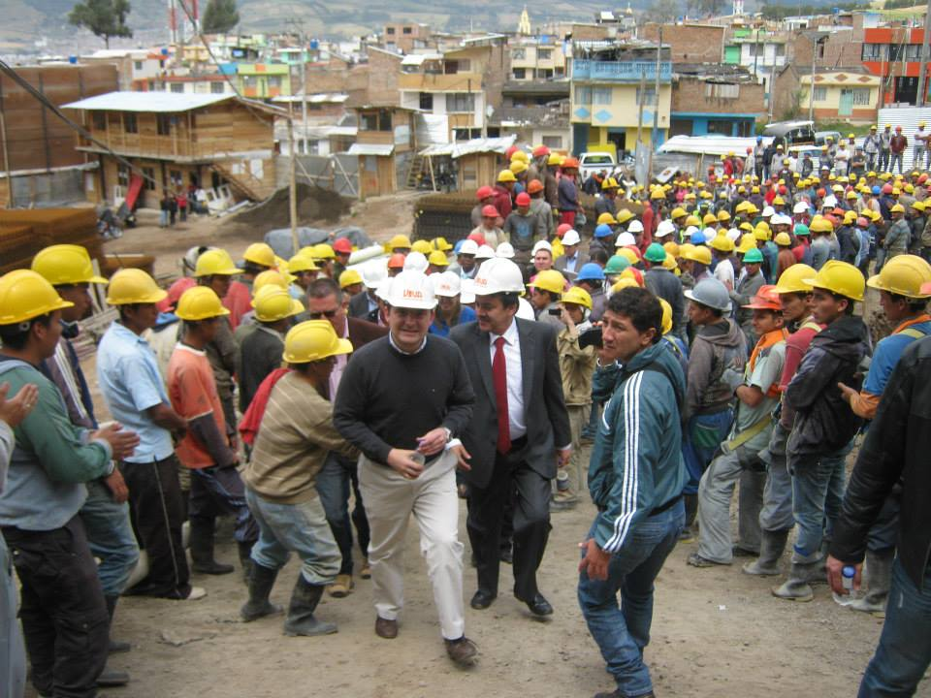

Antes de iniciar con la apertura del primer sorteo del proyecto de vivienda gratis del programa San Luis, en su visita a la capital de Nariño, el Ministro de Vivienda, Ciudad y Territorio, Luis Felipe Henao Cardona en compañía del Alcalde de Pasto, Harold Guerrero López, el director de INVIPASTO, Mario Enríquez Chenas, entre otras autoridades, hicieron un recorrido por los sectores donde se ejecutan las obras de 1.914 viviendas que se encuentran distribuidas en los proyectos: Nueva Sindagua, San Sebastián y San Luis, que ascienden a un total de $76 mil millones de pesos. El Ministro manifestó que estos tres proyectos generan cerca de 3.800 empleos entre directos e indirectos, para la mano de obra local.

En el desarrollo de su recorrido, el Ministro y el Alcalde, acompañados por el gerente de Empopasto, Fernando Vargas Mesias visitaron además la construcción de la red de alcantarillado de la Calle 20, donde se invierten $5.170 millones, y con la cual se beneficiarán más de 42 mil habitantes de ese sector de la ciudad.

Henao Cardona, señaló que comprobar el avance de las obras, es indispensable para solucionar los problemas de rebose de las tuberías existentes, y para mejorar el entorno ambiental y las condiciones de salud de la gente, así mismo, anunció que se entregarán en junio del próximo año. Al finalizar el recorrido el alcalde invito al ministro a visitar el templo de Cristo Rey.

Contacto: Director INVIPASTO, Mario Enríquez Chenas. Celular: 3122572339

RUEDA DE PRENSA CONGRESO IBEROAMERICANO DISEÑO ACCESIBLE

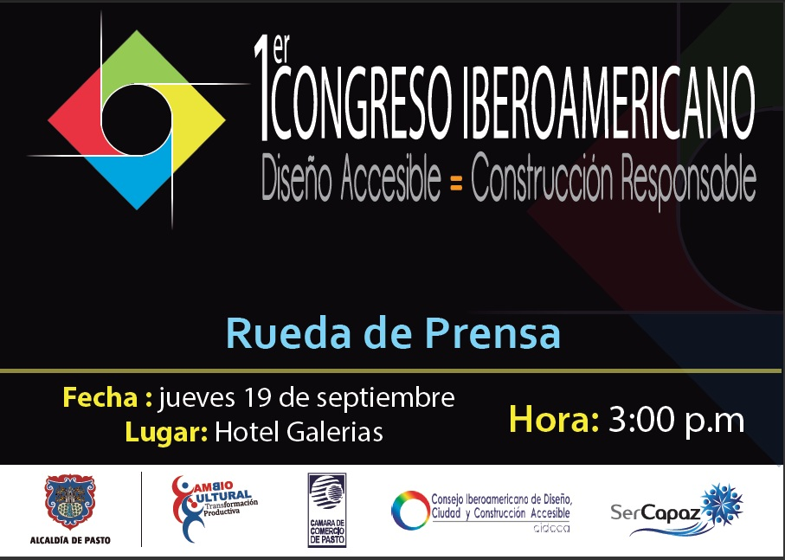

Este jueves 19 de septiembre desde las 3:00 de la tarde en el Hotel Galerías, se llevará a cabo una rueda de prensa sobre el Primer Congreso Iberoamericano Diseño Accesible-Construcción Responsable que se realizará el viernes 20 de septiembre en la Cámara de Comercio desde las 7:30 de la mañana y tiene como fin de vincular a Pasto en un proceso de transformación cultural, para volver a la ciudad, más amable, accesible, humana e incluyente.

El acto que contará con expertos ponentes internacionales, se realizará tras una alianza entre la Alcaldía Municipal y el Consejo Iberoamericano de Diseño, Ciudad y Construcción Accesible, CIDCCA. Son tres las ciudades en donde se desarrollará el congreso en Colombia: Bogotá, Medellín y Pasto. Se invita a los medios de comunicación y población interesada en el tema, participar de este evento.

Contacto: Secretaria de Bienestar Social, Laura Patricia Martínez Baquero. Celular: 3016251175

ACTO DE GRADUACIÓN DEL CONSEJO CIUDADANO DE MUJERES

Este sábado 21 de septiembre, en las instalaciones de la Cámara de Comercio desde las 10:00 de la mañana, la Oficina de Género de la Alcaldía de Pasto, realizará el acto de graduación de las representantes del Consejo Ciudadano de Mujeres, del diplomado ‘Escuela de equidad de género’.

La jefe de la dependencia, Silvia Stella Meneses Camino, destacó que el diplomado entregó herramientas conceptuales para que las mujeres que hacen parte de este consejo, promuevan procesos de inclusión, equidad y respeto por su derechos desde cada uno de sus roles sociales.

Contacto: Jefe Oficina de Género, Silvia Stella Meneses Camino. Celular: 3216468444
EFECTUARÁN TALLER SOBRE MANEJO DE RESIDUOS SÓLIDOS

Como parte del proyecto: Escuela de Liderazgo y Democracia Participativa, la Secretaría de Desarrollo Comunitario llevará a cabo con dignatarios/as de las JAC, JAL y Autoridades Indígenas, que están participando de los diplomados de Gestión Ambiental y Convivencia Ciudadana en la Universidad de Nariño así como Emprendimiento Empresarial con el Servicio Nacional de Aprendizaje, SENA, un seminario taller sobre ‘Manejo de residuos sólidos’ a realizarse este sábado 21 de septiembre en el parque ambiental Anthanas. El sitio de concentración será en EMAS, desde las 7:00 de la mañana.

Contacto: Secretaria de Desarrollo Comunitario, Patricia Narváez Moreno. Celular: 3014068285

CONCURSO DE FOTOGRAFÍA JUGUEMOS EN LA TIERRA

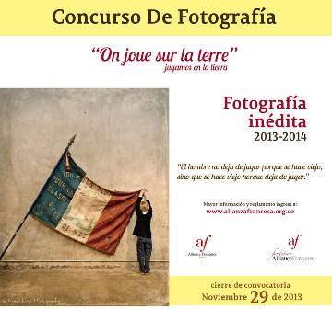

La Alianza Francesa de Pasto y la Secretaría de Cultura Municipal, invitan a participar del concurso de fotografía denominado ‘On joue sur la Terre 2014’, ‘Juguemos en la Tierra 2014’, organizado por la Fondation Alliance Française, cuya finalidad es la de abrir espacios de pluralidad y diversidad de los territorios alrededor del mundo.

El concurso consiste en la realización de fotografías que ilustren el tema “Juagamos en la Tierra”, que busca mostrar los juegos del mundo y sus múltiples funciones sociales y culturales (juegos de sociedad, juegos de dinero, juegos de video, juegos al aire libre, juegos de niños, competencias deportivas, etc.) El reportaje fotográﬁco, servirá también para descubrir la evolución de las prácticas lúdicas en el mundo. El material será recibido hasta el viernes 29 de noviembre en las instalaciones de la Alianza Francesa Pasto, carrera 34 Nº 19-85 barrio Versalles.

Contacto: Director Alianza Francesa Pasto, Carlos Muñoz Salazar. Teléfono: 7364413

TENEMOS UN PLAN, ¿TE APUNTAS?

El equipo del Plan de Ordenamiento Territorial, invita a la comunidad en general, a participar de las reuniones que se efectuarán con los profesionales del POT en las cuales se resolverán las dudas y preguntas que tengan los asistentes, en el tema de ordenamiento territorial.

FECHA | LUGAR | HORA
Martes 24 de septiembre | Auditorio de la Universidad Santo Tomás | 2:30 a 5:00 de la tarde
Miércoles 25 de septiembre | Auditorio San Francisco IU Cesmag | 7:00 de la mañana
Miércoles 25 de septiembre | IEM Heraldo Romero | 6:00 de la tarde hasta las 8:00 de la noche
Jueves 26 de septiembre | IEM Ciudad de Pasto | 6:00 de la tarde hasta las 8:00 de la noche
Sábado 28 de septiembre | Corregimiento El Encano en el salón múltiple | 10:00 de la mañana
Domingo 29 de septiembre | Corregimiento Genoy en la IEM Francisco de la Villota | 10:00 de la mañana

Contacto: Secretario de Planeación, Víctor Raúl Erazo Paz. Celular: 3182852213

SENDERISMO ECOLÓGICO AL CORREGIMIENTO DE BUESAQUILLO

Pasto Deporte, Secretaria de Gestión Ambiental y Subsecretaría de Turismo, invitan a participar del senderismo ecológico hasta el corregimiento de Buesaquillo. El evento se desarrollará este sábado 21 de septiembre y la concentración será a las 8:00 de la mañana en la cancha de Chaza del Barrio El Ejido.

Contacto: Directora Pasto Deporte, Claudia Cano. Celular: 3117004429

CHARLES BENAVIDES ELEGIDO COMO REPRESENTANTE ANTE LA DELEGACIÓN NACIONAL DE BOMBEROS Y CONSEJO DEPARTAMENTAL DE GESTIÓN DEL RIESGO DE DESASTRES

Durante la sesión de la junta departamental de Bomberos de Nariño de la cual forman parte los secretarios de Gobierno y Agricultura, comandantes de cuerpos de bomberos, la coordinadora de Gestión del Riesgo de Desastres y el jefe del Grupo de Bomberos Aeronáuticos, se llevó a cabo la elección del teniente, Charles Benavides, como representante ante la Delegación Nacional de Bomberos y el Consejo Departamental de Gestión del Riesgo de Desastres.

La designación del oficial se constituye como un reconocimiento a su trayectoria, compromiso al frente de la institución bomberil y capacidad de gestión. Benavides tendrá a su cargo la representación de las entidades bomberiles del departamento ante la delegación nacional, así como las gestiones pertinentes para el fortalecimiento de las mismas y el mejoramiento de su capacidad de respuesta a las situaciones de emergencia entre otras funciones.

Contacto: Comandante Cuerpo de Bomberos Voluntarios Pasto, Charles Benavides. Celular: 3163604284

POR INSTALACIÓN DE EMPALMES SE SUSPENDE SUMINISTRO DE AGUA EL PROXIMO VIERNES

EMPOPASTO S.A. E.S.P. informa que por instalación de empalmes en la Urbanización San Sebastián, proyecto que pertenece al programa de Vivienda de Interés Prioritario del Ministerio de Vivienda Ciudad y Territorio, se suspenderá el suministro de agua el día viernes 20 de Septiembre de 2013, en los barrios que corresponden al sector hidráulico CUJACAL BAJO.

El servicio se suspenderá a partir de las 8.00 de la mañana hasta las 6:00 de la tarde en los barrios:

* Altos de la Floresta
* Aranda
* Aranda II
* Arco Iris
* Bellavista de Aranda
* Buenos Aires
* Camino Viejo
* Cárcel Judicial
* Cementerio El Carmen
* Club de Leones
* Corazón de Jesús
* Cujacal Bajo
* El Carmen
* El Cementerio (parte norte)
* El Futuro
* Fray Ezequiel Moreno
* Institución Educativa Ciudadela de la Paz
* Juan Pablo II
* la Esperanza
* la Floresta
* La Libertad
* Loma del Carmen
* Marquetalia
* Niño Jesús de Praga
* Nueva Aranda
* Nuevo Amanecer
* Nuevo Horizonte
* Nuevo Sol
* Nuevo Sol Multifamiliar
* Ocho de Marzo
* Portal de Aranda I, II y III
* Portal del Norte
* Prados del Norte
* Quillotocto
* Rincón de Aranda
* Rincón de Pasto
* Rincón del Rosario
* San Albano
* San Diego Norte
* Santa Matilde
* Simón Bolívar
* Sol de Oriente
* Villa Colombia
* Villa Guerrero
* Villa Aranda
* Villas del Norte

El servicio será restablecido de acuerdo al avance de instalación de los empalmes, la Empresa ofrece disculpas por las incomodidades generadas.

Contacto: Coordinadora de comunicaciones EMPOPASTO, Liliana Arévalo. Celular: 3017356186

Pasto Transformación Productiva

María Paula Chavarriaga Rosero

Jefe Oficina de Comunicación Social
Alcaldía de Pasto

